Общероссийская физкультурно-спортивная общественная организация

«Федерация бодибилдинга России»

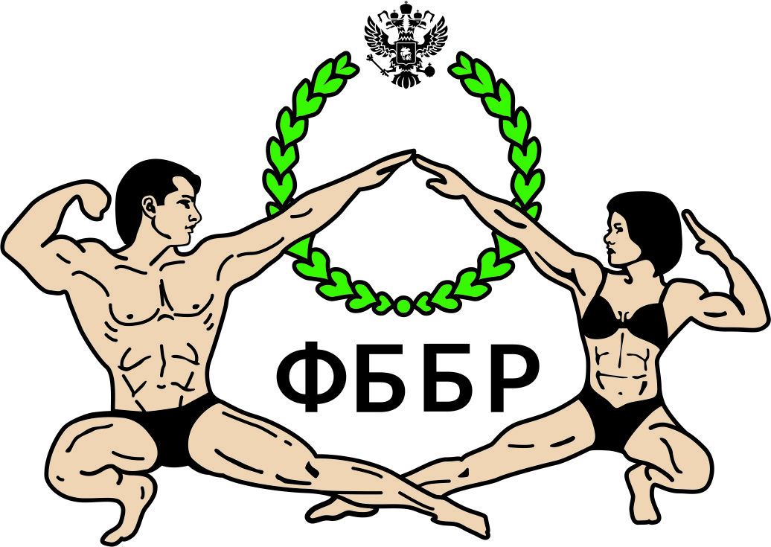

|  |  |
| --- | --- |
|  | УТВЕРЖДЕНО  Решением Президиума  ОФСОО «Федерация бодибилдинга России»  14 октября 2018г. протокол №2-10-18  Президент (А.В.Вишневский) |

ПРОЕКТ ПОЛОЖЕНИЯ

о порядке отбора спортсменов для включения их в состав сборной команды России

по виду спорта «Бодибилдинг» (код 1640001411Я)

Общие принципы и критерии формирования списков кандидатов в сборную команду России по виду спорта «Бодибилдинг».

Общие принципы и критерии формирования списков кандидатов в сборную команду Российской Федерации по виду спорта «Бодибилдинг», а также порядок утверждения этих списков устанавливаются в соответствии с частью 2 статьи 36 Федерального закона от 04.12.2007 № 329-ФЗ «О физической культуре и спорте в Российской Федерации» и приказом Министерства спорта РФ от 12 апреля 2018г. №339 «Об утверждении общих принципов и критериев формирования списков кандидатов в спортивные сборные команды Российской Федерации и порядка утверждения этих списков».

Главной задачей критериев и принципов отбора спортсменов является формирование состава спортивной сборной команды Российской Федерации по виду спорта «Бодибилдинг» для успешного выступления и достижения наивысших спортивных результатов на соревнованиях.

* 1. Список кандидатов в сборную команду России по виду спорта «Бодибилдинг» формируется ежегодно и утверждается Президиумом Федерации бодибилдинга России (далее – Президиумом).
  2. Список действует с 1 января по 31 декабря текущего года.
  3. Списки формируются по итогам выступлений спортсменов в прошедшем спортивном сезоне на официальных международных спортивных соревнованиях и официальных всероссийских спортивных соревнованиях.
  4. Списки формируются по двум составам – основной состав и резервный состав.
  5. Кандидатом в основной состав может быть спортсмен, имеющий высокую спортивную подготовку, показывающий стабильно высокие результаты на соревнованиях. Кандидатом в резервный состав может быть спортсмен - победитель или призер соревнований, обладающий потенциалом для дальнейшего спортивного совершенствования.
  6. Возрастные группы для спортсменов – кандидатов в сборную команду по бодибилдингу определяются в соответствии с Единой всероссийской спортивной классификацией, утвержденной в порядке, установленном законодательством Российской Федерации.
  7. В списки включаются:

а) спортсмены, относящиеся к различным возрастным группам, по итогам прошедшего спортивного сезона, показавшие высокие спортивные результаты на официальных международных и (или) всероссийских спортивных соревнованиях, включенных в установленном порядке в Единый календарный план межрегиональных, всероссийских и международных физкультурных мероприятий и спортивных мероприятий, в соответствии с установленными критериями формирования списков кандидатов в спортивные сборные команды Российской Федерации по видам спорта, не включенным в программу Игр Олимпиады или Олимпийских зимних игр в соответствии с приложением №4.

б) тренеры и иные специалисты в области физической культуры и спорта, принимающие непосредственное участие в подготовке спортсменов – кандидатов в сборные команды по бодибилдингу.

* 1. Критерии формирования списков кандидатов в сборную команду по бодибилдингу для установления предельной численности спортсменов, включаемых в списки кандидатов, определяются кратностью, определяются кратностью от максимального заявочного состава на чемпионатах (первенствах) мира и Европы в соответствии с приложением №5.
  2. В случае невозможности участия в соревновании по уважительным причинам кого-либо из членов сборной команды, его место в составе сборной команды вправе занять кандидат в сборную команду, по итогам соревнований в текущем спортивном сезоне.
  3. Окончательный состав сборной команды для участия в каждом, отдельно взятом соревновании, утверждается Президиумом Федерации.

1.12. Списки подписываются Президентом Федерации бодибилдинга России и главным тренером спортивной сборной команды Российской Федерации по виду спорта «Бодибилдинг» и представляются в Министерство спорта РФ не позднее 10 декабря текущего года.

1.13. Списки представляются в Министерство спорта РФ на утверждение в 5 экземплярах (один из которых представляется на электронном носителе).

1.14. Списки утверждаются Министерством спорта РФ до 1 января.

1.15. Списки оформляются в соответствии с приложением № 6.

1.16. Внесение изменений или дополнений в список осуществляются по предложению Федерации бодибилдинга России, представляемому в Министерство спорта России. По результатам рассмотрения предложений о внесении изменений или дополнений в утвержденные списки Минспорт РФ выносит решение о внесении соответствующих изменений или дополнений либо об отказе во внесении изменений или дополнений в них.

1.17. Утвержденные Списки, а также изменения и дополнения к ним, размещаются на официальном Интернет-сайте Министерства спорта РФ и Федерации бодибилдинга России.

1. Порядок отбора спортсменов

2.1. Отбор сборной команды России по виду спорта «Бодибилдинг» среди мужчин, женщин, юношей и девушек (до 18 лет), юниоров и юниорок (до 23 лет) и моложе проводится по итогам выступлений спортсменов в прошедшем спортивном сезоне на официальных международных и (или) всероссийских спортивных соревнованиях.

2.2. В соответствии с Положением о проведении всероссийских соревнований по бодибилдингу, в основной состав сборной команды допускаются спортсмены не ниже 3 спортивного разряда. В резервный состав допускаются спортсмены не ниже 3 юношеского разряда.

2.3. Причинами отклонения или временного отказа в принятии положительного решения о включении спортсмена в состав спортивной сборной команды по бодибилдингу могут быть:

- действующая спортивная дисквалификация на срок 6 и более месяцев;

- использование спортсменом, в том числе однократное, допинговых средств и (или) методов, выявленное при проведении допингового контроля;

- действующие дисциплинарные и/или административные взыскания Федерации бодибилдинга России.

2.4. Перечень документов, предоставляемый кандидатом для зачисления в сборную команду:

− Заявление по установленному образцу;

− Копия паспорта (свидетельства о рождении);

− Врачебный допуск для участия в спортивных мероприятиях, имеющий реквизиты медицинского учреждения, заверенный врачом и печатью медицинского учреждения;

− Договор (полис) о страховании жизни и здоровья от несчастных случаев (оригинал) на период участия застрахованного в соревнованиях.

2.7. Обязанности по подготовке спортсменов возлагаются на Тренерский совет. Главный тренер возглавляет Тренерский совет. Главный тренер несет ответственность за уровень подготовки и результаты выступлений сборной команды на спортивных мероприятиях, реализацию планов подготовки, организацию учебно-тренировочных сборов и участие в спортивных мероприятиях.

2.8. Отказ спортсмена от участия в соревнованиях без уважительной причины менее чем за 2 недели до начала является основанием для исключения спортсмена из состава сборной команды сроком на 1 год. Федерация бодибилдинга России вправе отстранить спортсмена – члена сборной команды от участия в соревнованиях в случае нарушения спортсменом настоящего Положения. Спортсмен несет ответственность за нарушения настоящего Положения, которые повлекли за собой неблагоприятные последствия для Федерации бодибилдинга России, в том числе финансового характера. Спортсмен компенсирует убытки Федерации, которые произошли по вине спортсмена, в том числе связанные с оплатой штрафов в международные спортивные организации.

1. Права, обязанности и ответственность спортсменов

3.1 Спортсмены сборной команды по бодибилдингу имеют право:

− проходить подготовку к участию в соревнованиях в соответствии с планом индивидуальной, либо командной подготовки, утвержденным Федерацией бодибилдинга России;

− выступать в спортивных мероприятиях согласно Единому календарному плану официальных физкультурных мероприятий и спортивных мероприятий

− пользоваться правами члена официальной спортивной делегации при участии в официальных соревнованиях в составе сборной команды России по бодибилдингу;

− получать информацию об учебно-тренировочных и спортивных мероприятиях, касающихся сборной команды;

− обращаться по любым вопросам подготовки к соревнованиям к главному тренеру сборной команды и в Президиум Федерации;

− получать по решению Министерства спорта РФ материально-техническое обеспечение, в том числе обеспечение спортивной экипировкой;

− быть представленными в установленном порядке к получению спортивных званий по виду спорта «Бодибилдинг», также к поощрениям, предусмотренным нормативно-правовыми актами Федерации бодибилдинга России.

3.2 Спортсмены сборной команды обязаны:

− достойно представлять Российскую федерацию на соревнованиях любого уровня;

− неукоснительно соблюдать и выполнять требования Устава Федерации и иных нормативных документов Федерации, регламентов проведения всероссийских и международных соревнований;

− по вызову Центра спортивной подготовки сборных команд Российской Федерации принимать участие во всех официальных спортивных мероприятиях, проводимых на территории Российской Федерации и/или за рубежом;

− строго соблюдать правила проведения спортивных мероприятий;

− не разглашать сведения, полученные от Федерации бодибилдинга России, тренеров сборной команды, личного тренера, касающиеся методики учебно-тренировочного процесса;

− участвовать в спортивных мероприятиях, повышать свое спортивное мастерство, проявлять высокую гражданственность, морально-волевые и этические качества;

− выполнять индивидуальные планы подготовки, тренировочные и соревновательные задания;

− стремиться к созданию в сборной спортивной команде духа товарищества, делового соперничества, уважительного отношения к руководству и обслуживающему персоналу спортивной сборной команды, судьям, зрителям;

− бороться за чистоту спортивной борьбы, не нарушать спортивный режим, вести здоровый образ жизни, не применять стимулирующие средства, запрещенные медицинской комиссией Международного олимпийского комитета и международными спортивными федерациями по видам спорта.